Výkon, výpočet výkonu
Zjednodušeně: Výkon je něco jako rychlost konání práce.

Výkon závisí na:
✓ velikosti práce – přímo (čím větší práce, tím větší výkon)
✓ čase – nepřímo (čím kratší čas, tím větší výkon)

Výkon je fyzikální veličina.
Značíme jej ……………………..…P
Základní jednotka … ……………..1 Watt (1 W)
Odvozené jednotky …………..……1 kW (1 kW = 1 000 W)
……..…………1 MW (1 MW = 1000 kW)
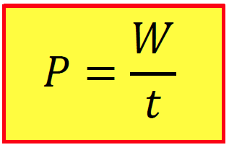
 
Výpočet výkonu:
W ... práce, jednotka Joule (J)
t ... čas, jednotka sekunda (s)

Výkon je 1 Watt, jestliže práci 1 J vykonáme za 1 sekundu.
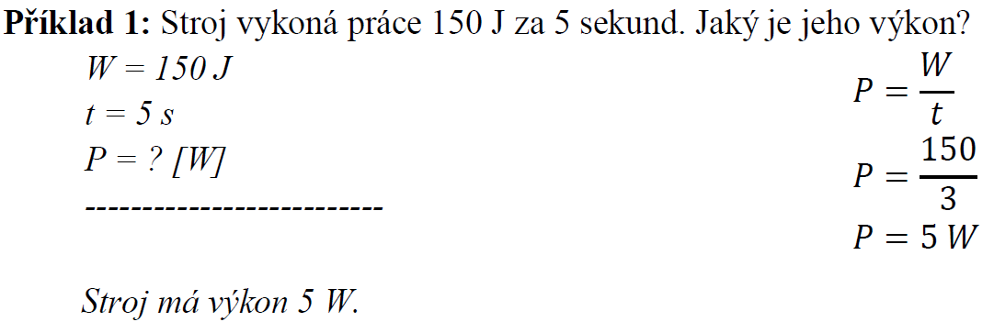

Příklad 2: Výtah o hmotnosti 380 kg vyvezl dvě osoby o celkové hmotnosti 156 kg do výšky 8 metrů za půl minuty. Jaký byl výkon výtahu?
m = 380 kg + 156 kg = 536 kg F = 5 360 N
t = 0,5 min = 30 s
s = 8 m
P = ? [W]
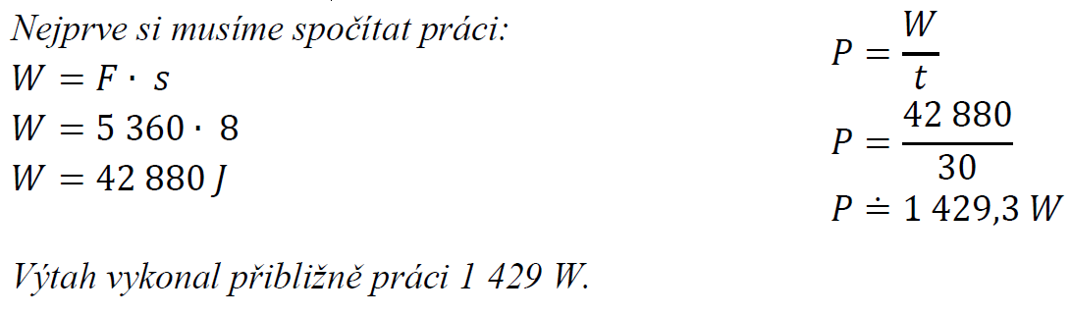

Příkon, výkon, účinnost
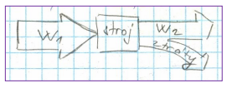
Vložená práce a užitečná práce
W₁ …… Vložená práce
W₂ …… Práce, kterou stroj vykoná - užitečná práce – práce, kterou skutečně potřebujeme, je menší o ztráty, způsobená například třením.
Je dobré používat stroje, které mají malé ztráty.
Příkon – vložená práce za 1 s ….značíme P₀
Výkon – vykonaná práce za 1 s (užitečná práce za 1 s) … značíme P
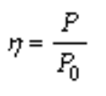
Ztráty – rozdíl mezi příkonem a výkonem (neužitečná práce za 1 s ) …. P₀ – P (příkon – výkon)
Účinnost – je to podíl výkonu a příkonu η

Účinnost značíme řeckým písmenem éta …. η
Příkon je vždy větší než výkon, proto platí, že účinnost je vždy menší než jedna: < 1
Účinnost se často vyjadřuje v procentech: pokud je účinnost = 0,6 pak je rovna 60 %.

Příklad 1: Motorek má příkon 800 W, jeho výkon je 560 W. Jaké jsou jeho ztráty a účinnost?
P₀ = 800 W
P = 560 W
Ztráty 800 – 560 = 240 W
η= P : P₀
η = 560 : 800
η = 0,7
Motorek má ztráty 240 W a jeho účinnosti je 70 %.

Přiklad 2: Stroj vykonal práci 950 J, spotřeboval na to práci 1,3 kJ. Urči velikost vložené práce, výsledné práce a ztrát.
Vložená práce ………… 1,3 kJ
• Výsledná práce …….… 950 J
• Ztráty …………………. 350 J ( 1300 – 950 )
Příklady k procvičení:
1) Spočítej účinnost stroje, jehož příkon je 2,3 kW a jeho výkon je 1,8 kW.
2) Elektromotor má výkon 1900 W. jeho účinnost je 78 %. Jaký je jeho příkon?
3) Stroj má příkon 450 W a jeho účinnost je 82 %. Jaký je jeho výkon? Jakou práci udělá za 5 minut? (rada pro výpočet: při práci se použije vztah pro výpočet výkonu z práce a času, nezapomeň převést minuty na sekundy)

Materiál převzat z: http://www.zsondrejov.cz/Vyuka/F-8/

